Prezime, Ime | Grupa | Matični broj | Elektronička pošta

MENADŽMENT U INŽENJERSTVU

SEMINARSKI RAD

Projektni plan uređenja jednosobnog stana
Izjavljujem, pod moralnom odgovornošću, da sam ovaj rad izradila samostalno.
- Uvod – obrazloženje pokretanja projekta
Nakon kupnje novog, još neuređenog jednosobnog stana, zadatak vlasnika je urediti ga prema svojim željama i potrebama. Takav posao često može biti težak i dug, s ograničenim vremenom, prostorom i budžetom i zbog toga treba dobro definirati što će se točno i kojim redoslijedom raditi. Nerijetko, kod ovakvih projekata u pomoć uskaču arhitekti i dizajneri kako bi za krajnji cilj dobili vrlo ugodan i estetski prihvatljiv životni prostor.

- Doseg projekta
U okviru ovog projekta, potrebno je izraditi idejno rješenje, idejni projekt i izvedbeni projekt s detaljnim troškovnikom. Zatim, prikupiti materijale potrebne za uređenje, obaviti sve poslove koji uključuju elektro i komunikacijske instalacije, bojanje zidova, postavljanje parketa i sl., na vrijeme odabrati i kupiti (ili naručiti) željeni namještaj i kućanske aparate, uz pomoć dizajnerskih savjeta uskladiti boje, oblike i teksture te napraviti kvalitetan raspored svih elemenata u stanu.

- Organizacijska struktura projekta
Od članova tima očekuje se da imaju adekvatna znanja i iskustva u poslu koji obavljaju. Također je poželjno da cijene njihovih usluga nisu pretjerano visoke.
Odabrani članovi su:
- Martina – voditeljica projekta, arhitektica, izrađuje idejno rješenje, idejni projekt i izvedbeni projekt s detaljnim troškovnikom te nadgleda cijeli projekt
- Lucija – profesionalna dizajnerica interijera, zna kako mali prostor učiniti vizualno većim i ujedno vrlo funkcionalnim
- Matej – soboslikar, zadužen za bojanje svih unutarnjih zidova
- Vedran – električar, postavlja elektroinstalacije
- Karlo – podopolagač, izrađuje sve vrste podova

- Faze projekta
Životni ciklus ovog projekta sastoji se od četiri faze:
POKRETANJE PROJEKTA (2.6.-4.6.):
- Okupljanje i upoznavanje tima
- Zadavanje ciljeva i uvjeta projekta
- Razjašnjavanje početnih upita
- Definiranje komunikacijskih kanala
PLANIRANJE (5.6.-10.7.):
- Izrada idejnog rješenja, idejnog projekta unutarnjeg uređenja i izvedbenog projekta s detaljnim troškovnikom
- Procjena kada i koliko materijala je potrebno
- Planiranje troškova
IZVRŠAVANJE (11.7.-8.8.):
- Provođenje svih majstorskih radova
- Odabir i kupnja namještaja i kućanskih aparata te njihovo postavljanje
- Nabavljanje svih ostalih elemenata potrebnih u stanu
- Čišćenje
ZAVRŠETAK (9.8.-10.8.):
- Predstavljanje novouređenog stana vlasniku
- Opisivanje radova tijekom projekta
- Raspravljanje o postignutim ciljevima
- Isplata

- Struktura raspodijeljenog posla (WBS)

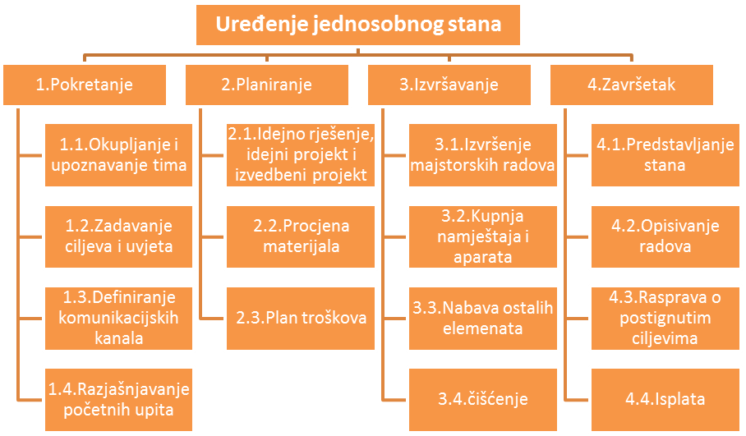
Slika 1. Struktura raspodijeljenog posla
- Matrica resursa

AKTIVNOSTI | Martina | Lucija | Matej | Vedran | Karlo | RESURSI
1.1. | + |  |  |  |  | Papir, olovka
1.2. | + | + | + | + | + | Papir, olovka
1.3. | + | + | + | + | + | Internet, mobitel
2.1. | + |  |  |  |  | Računalo, printer, papir
2.2. | + | + | + | + | + | Internet, papir, olovka
2.3. | + |  | + | + | + | Papir, olovka, kalkulator
3.1. |  |  | + | + | + | Izvedbeni projekt, alat, materijali
3.2. | + | + |  |  |  | Izvedbeni projekt, alat, novac
3.3. |  | + |  |  |  | Novac
3.4. |  |  | + |  | + | Sredstva za čišćenje
4.2. | + | + |  |  |  | Izvedbeni projekt
4.3. | + |  |  |  |  | Izvedbeni projekt
4.4. | + | + | + | + | + | Novac

- Trajanje aktivnosti

Vrijednosti u zagradama označavaju vrijeme trajanje aktivnosti u danima. Aktivnosti koje se preklapaju označene su narančastom bojom. Kritični put je onaj koji sadrži odabir i kupnju namještaja i kućanskih aparata te njihovo postavljanje.

POKRETANJE PROJEKTA (3):
- Okupljanje i upoznavanje tima (1)
- Zadavanje ciljeva i uvjeta projekta (1)
- Definiranje komunikacijskih kanala (1)
- Razjašnjavanje početnih upita (1)
PLANIRANJE (36):
- Izrada idejnog rješenja, idejnog projekta unutarnjeg uređenja i izvedbenog projekta s detaljnim troškovnikom (20)
- Procjena kada i koliko materijala je potrebno (10)
- Planiranje troškova (6)
IZVRŠAVANJE (29):
- Provođenje svih majstorskih radova (14)
- Odabir i kupnja namještaja i kućanskih aparata te njihovo postavljanje (20)
- Nabavljanje svih ostalih elemenata potrebnih u stanu (10)
- Čišćenje (6)
ZAVRŠETAK (2):
- Predstavljanje novouređenog stana vlasniku (1)
- Opisivanje radova tijekom projekta (1)
- Raspravljanje o postignutim ciljevima (1)
- Isplata (1)

Ukupno trajanje projekta je 70 dana.

- Definiranje kontrolnih točaka

Prva kontrolna točka: Provjerava se jesu li svima jasni dodijeljeni zadaci i vremenski rokovi u kojima moraju obaviti svoje obaveze.
Druga kontrolna točka: Provjerava se jesu li troškovi prihvatljivi.
Treća kontrolna točka: Prije predstavljanja stana provjerava se jesu li radovi na vrijeme i uspješno obavljeni i jesu li svi segmenti stana na svom mjestu.

- Izrada gantograma
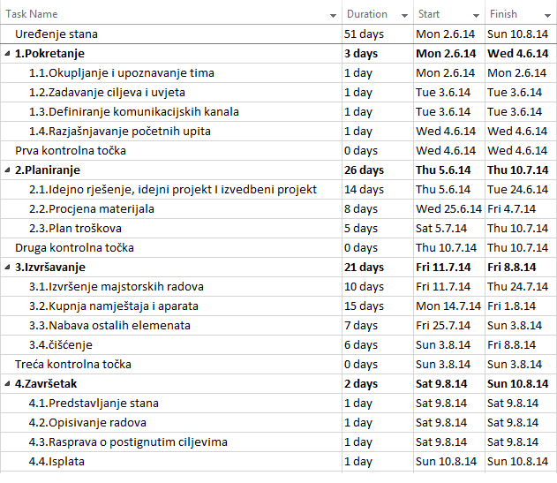
Slika 2. Lijeva strana gantograma (u trajanje ulaze samo radni dani)
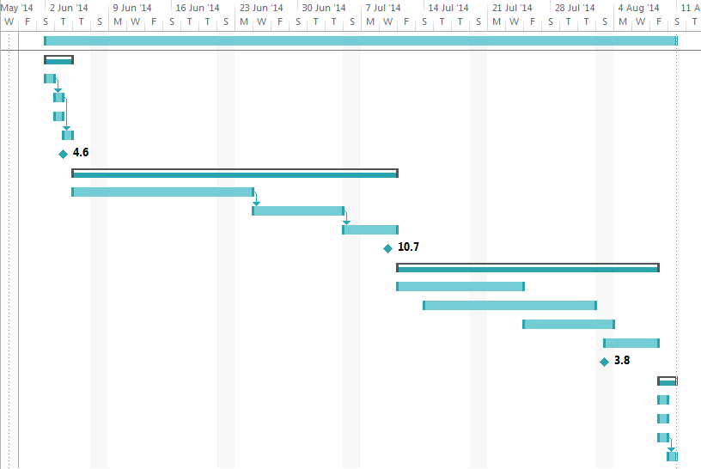
Slika 3. Desna strana gantograma

- Pretpostavljeni rizici

RIZIK | KRATKI OPIS | UTJECAJ | RJEŠENJE
Problemi građevinskog tipa | Mogu se javiti kod izvedbe, npr. nailazak na neplanirane instalacije | 6 | Dobro proučiti mjesto radova, ako dođe do problema, brzo djelovati kako bi se oni riješili
Loša ili kriva ugradnja materijala | Posljedica neprofesionalnosti majstora | 8 | Zaposliti iskusnog majstora s dobrim referencama
Krive isporuke ili kašnjenje isporuka materijala i namještaja | Događa se često da isporuka kasni ili isporučeni materijali nisu oni traženi | 7 | Na vrijeme naručiti sve potrebno
Promjene mišljenja investitora | Investitor odjednom želi nešto drugo ili npr. ipak si ne može priuštiti planirano | 9 | Konzultirati se s investitorom o svim planovima i narednim koracima

- Literatura
Menadžment u inženjerstvu: materijali s predavanja 2013./2014.

